3. Sapflesjes

Naar een idee van Marjolein Kool.

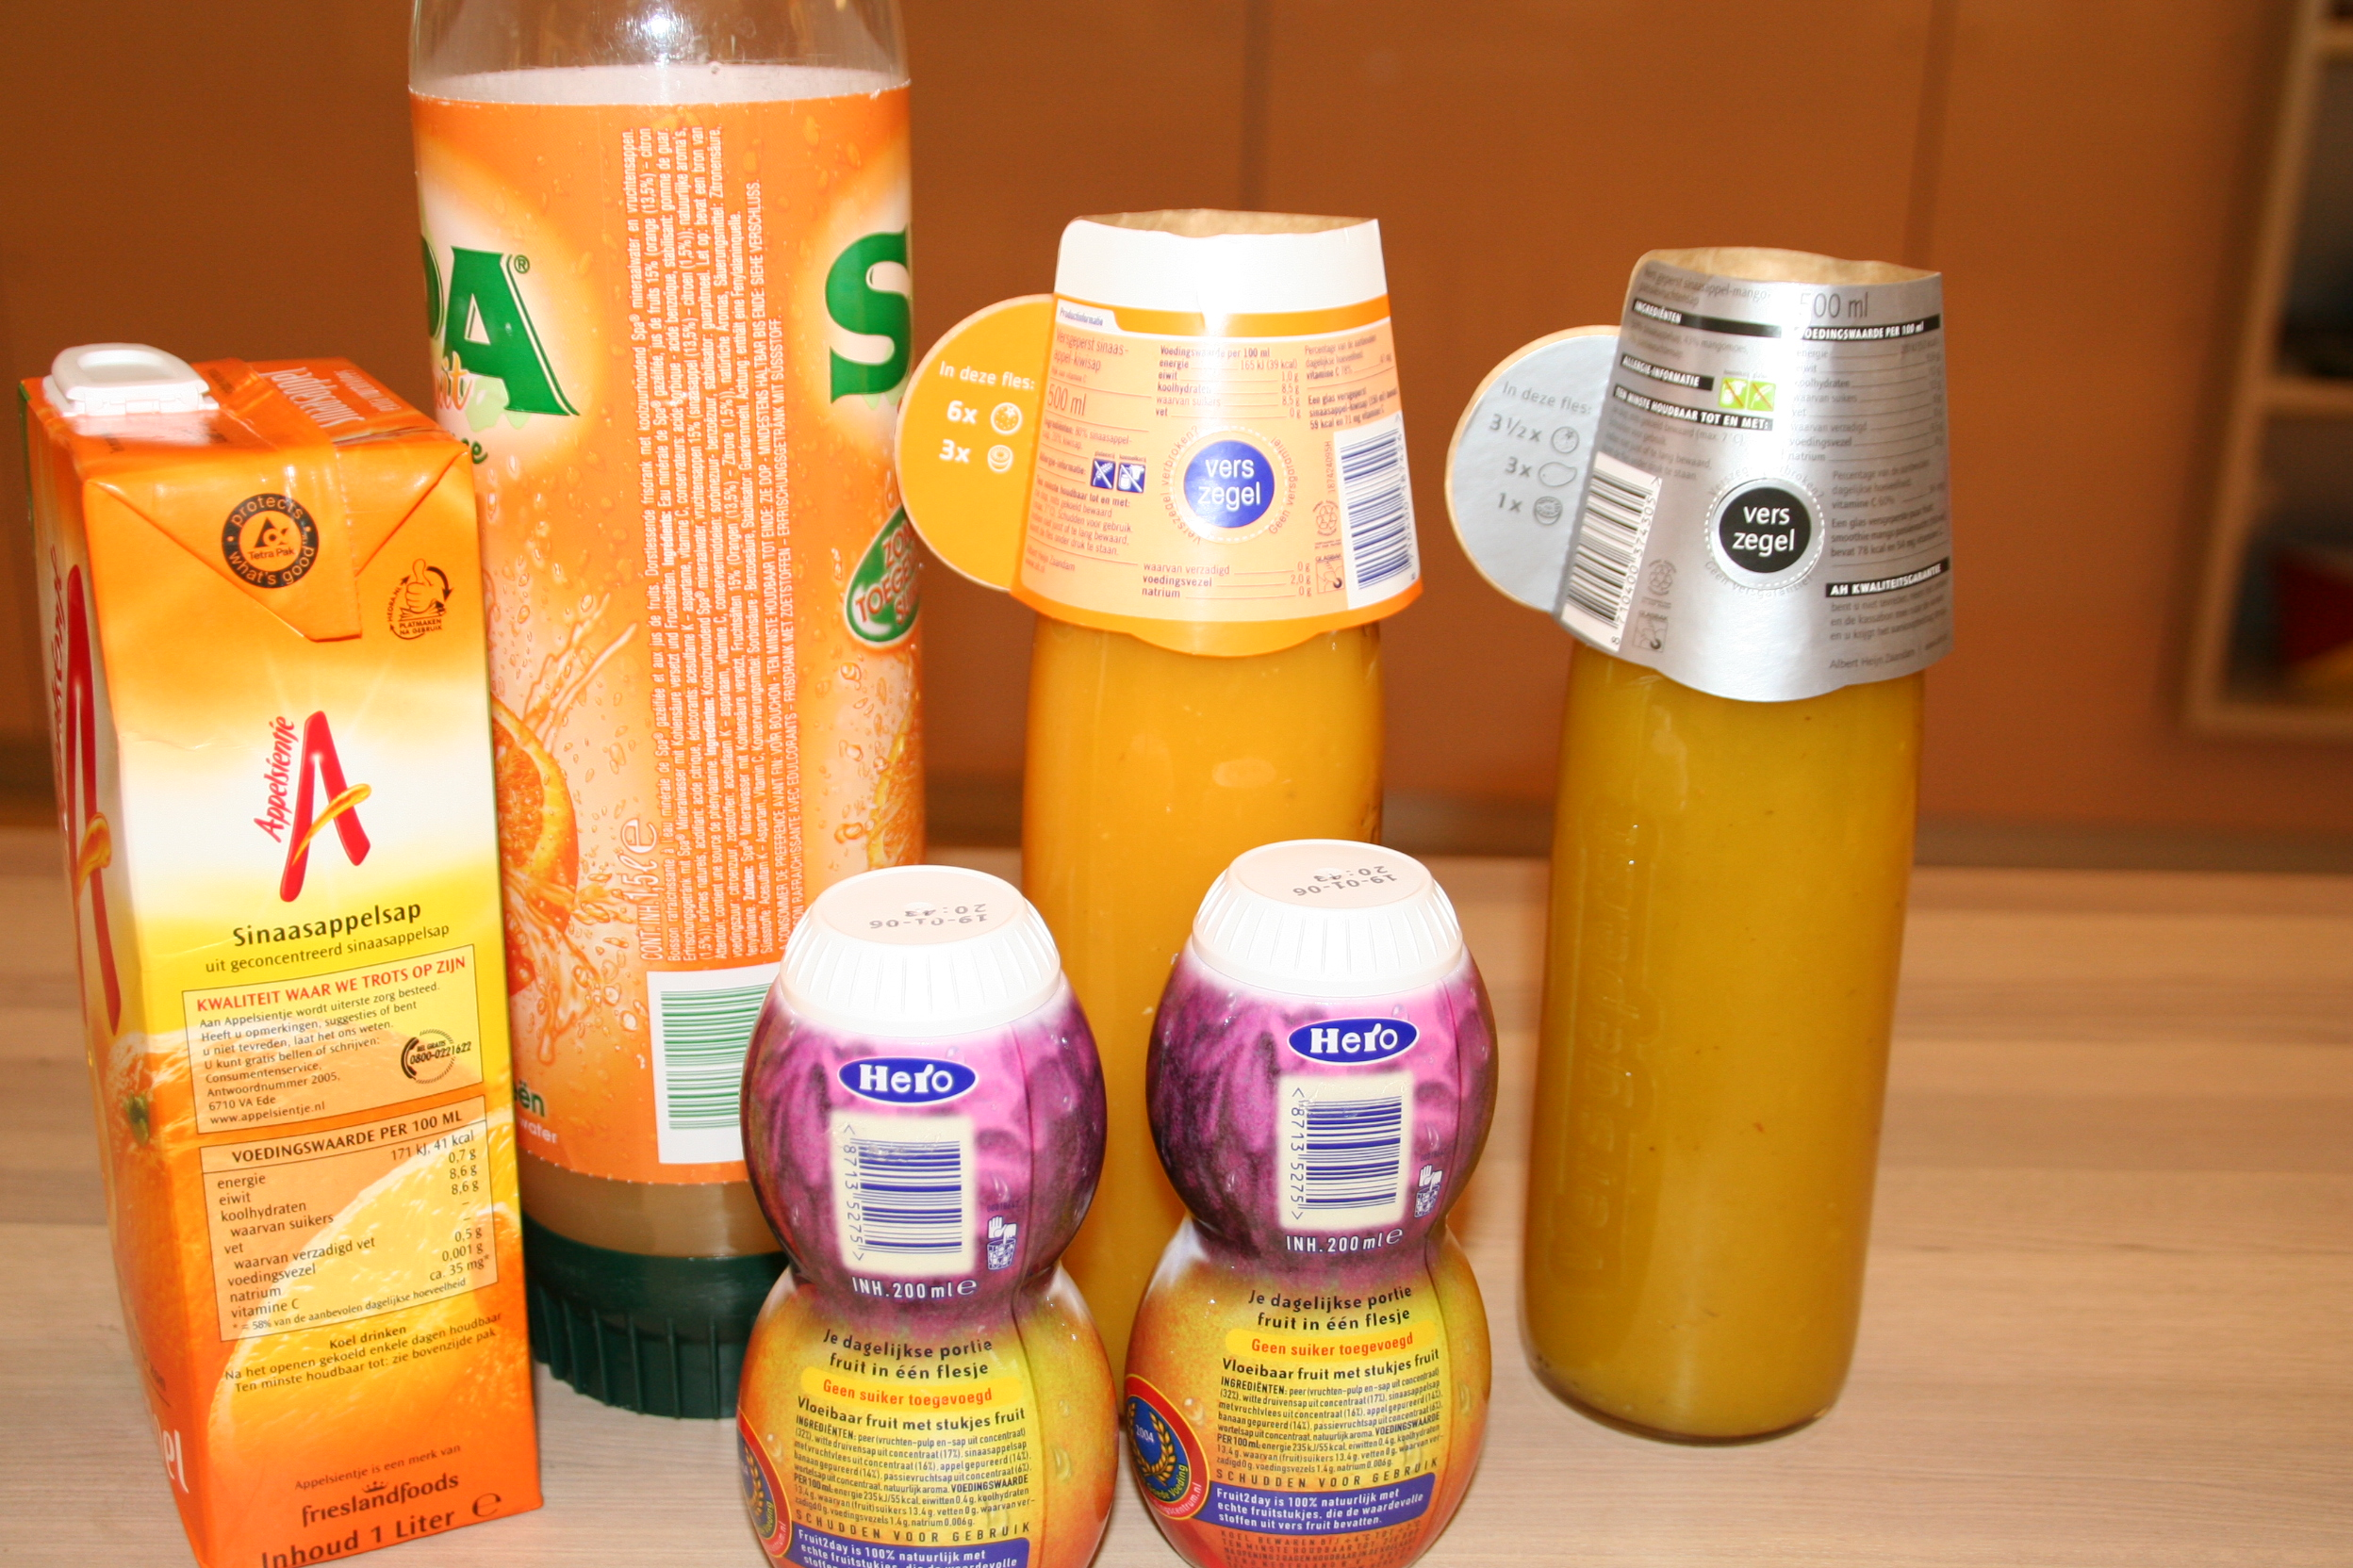

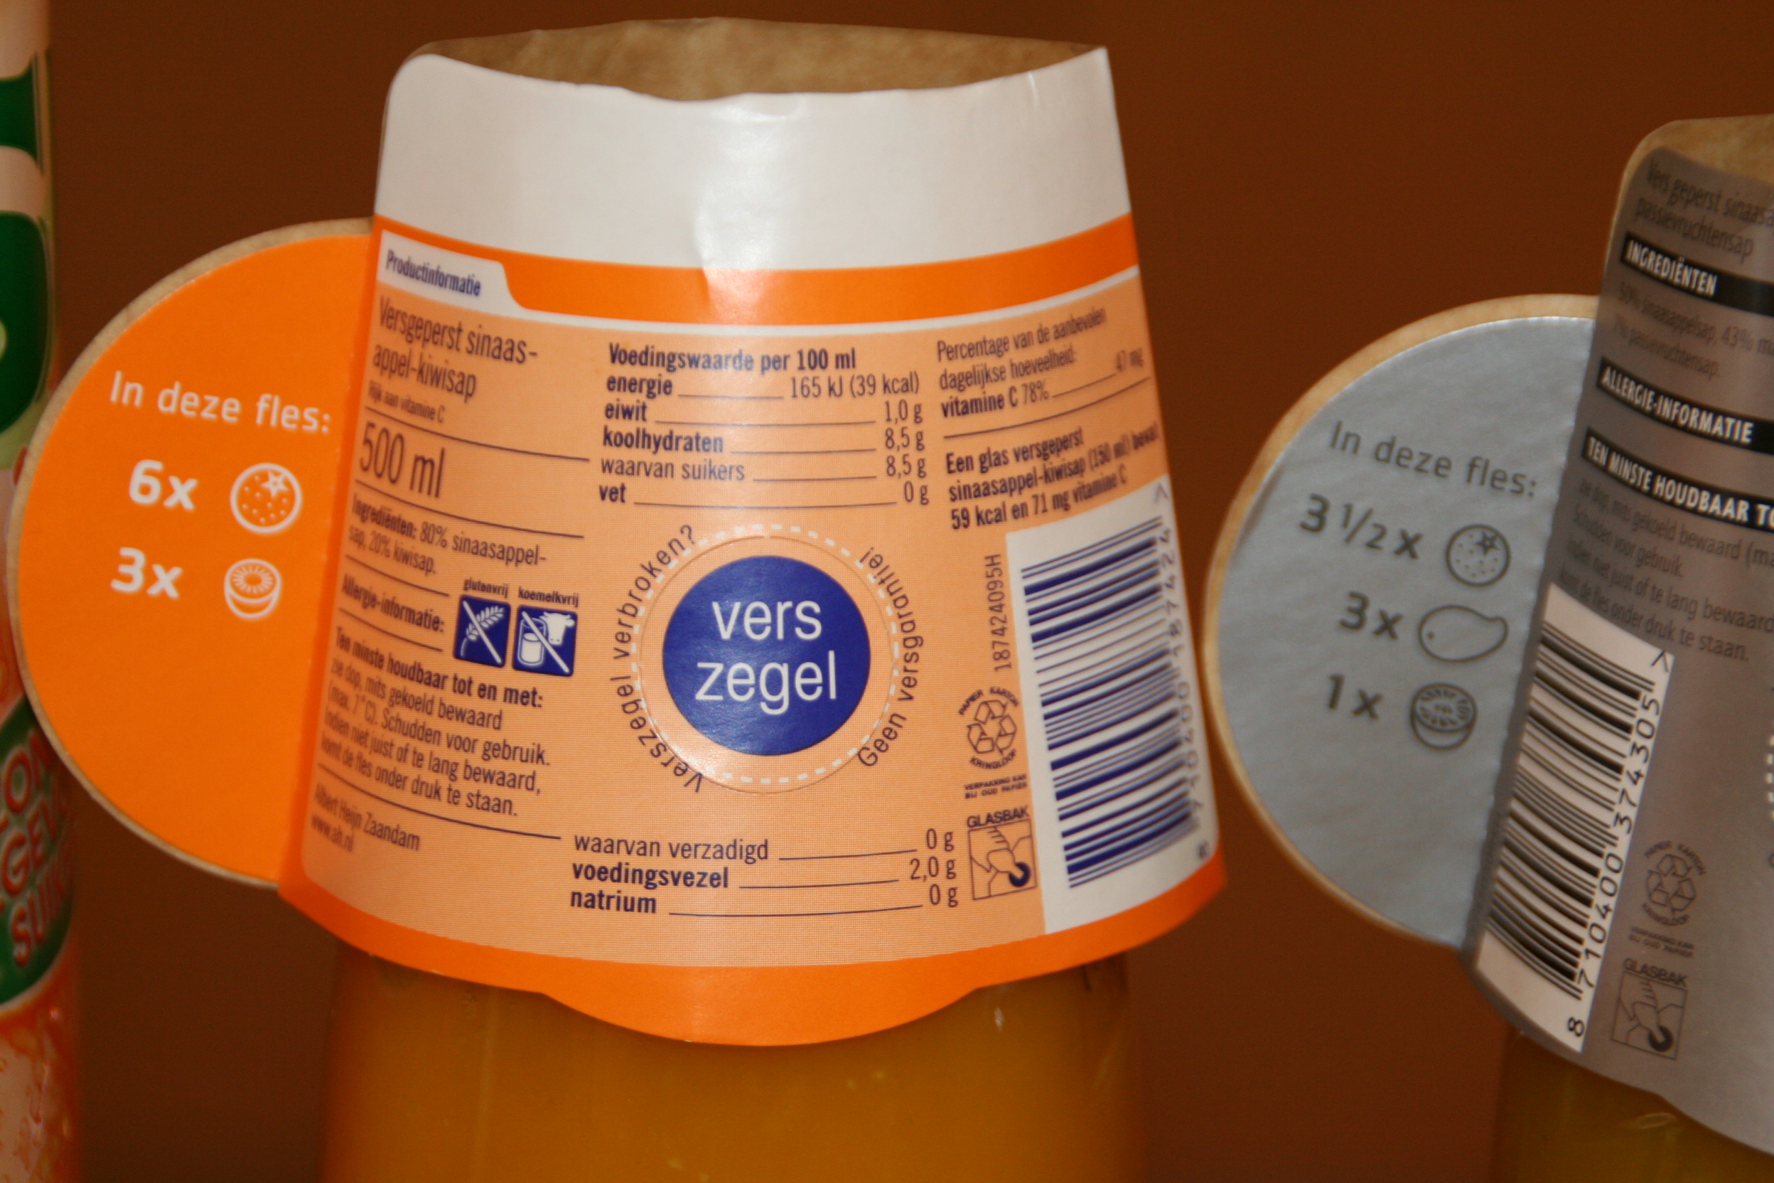

Op de etiketten van flessen sap en limonade staat allerlei informatie. Enkele gegevens van de etiketten op beide flesjes vruchtensap zijn hieronder overgenomen:

Versgeperst sinaasappel-kiwisap
500 ml
Ingrediënten: 80% sinaasappelsap,
20% kiwisap
Voedingswaarde per 100 ml
Energie……………………..165KJ (39 kcal)
Eiwit……………………………………1,0 g
Koolhydraten…………………………..8,5 g
waarvan suikers…………………………8,5 g
Vet……………………………………….0 g
Voedingsvezel…………………………...2,0 g

Percentage van de aanbevolen dagelijkse hoeveelheid:
Vitamine C 78%.......................................47 mg
Een glas versgeperst sinaasappel-kiwisap (150 ml)
bevat 59 kcal en 71 mg vitamine C

Versgeperst sinaasappel-mango-passievruchtensap
500 ml
Ingrediënten: 50% sinaasappelsap, 43% mangomoes,
7% passievruchtensap
Voedingswaarde per 100 ml
Energie……………………..220KJ (52 kcal)
Eiwit……………………………………0,9 g
Koolhydraten…………………………..12 g
waarvan suikers…………………………12 g
Vet……………………………………….0 g
Voedingsvezel…………………………...3,5 g

Percentage van de aanbevolen dagelijkse hoeveelheid:
Vitamine C 60%.......................................36 mg
Een glas versgeperst sinaasappel-mangosap (150 ml)
bevat 78 kcal en 54 mg vitamine C

Opdracht 1:
- Hoeveel mg is de aanbevolen dagelijkse hoeveelheid vitamine C?
- Is die aanbevolen hoeveelheid vitamine C op beide etiketten gelijk?

Opdracht 2:
Gebruik de informatie op de etiketten om een of meer (reken)vragen te maken die je aan leerlingen kunt stellen. Voor welke groep zijn de vragen bedoeld? Er moeten uiteraard antwoorden bij.

Antwoorden en opmerkingen:

